К 100-летнему юбилею Всесоюзного Ленинского коммунистического союза молодёжи в Доме Культуры «Кутейниковский» состоялся ***вечер интересного общения "Юность комсомольская моя"*** в рамках любительского объединения для пожилых людей "Сердцем молоды всегда".

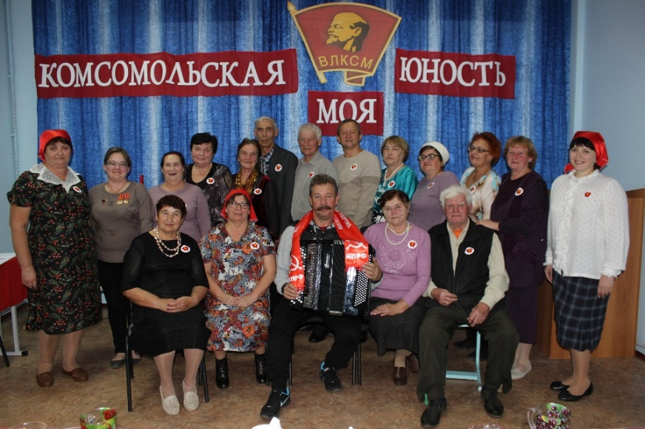

Мероприятие началось с комсомольского собрания, кроме того, присутствующие вновь вступили в ВЛКСМ, отвечали на вопросы и получили шуточные комсомольские значки.

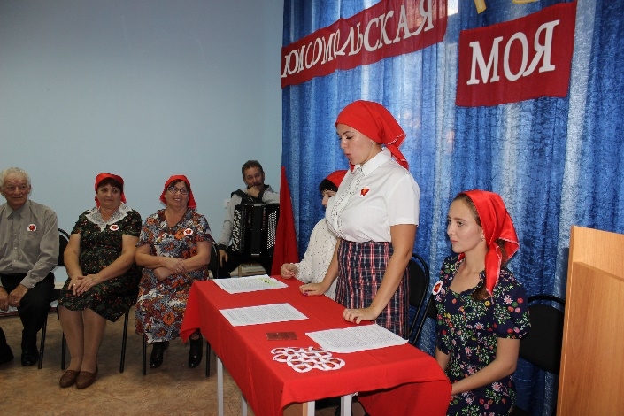 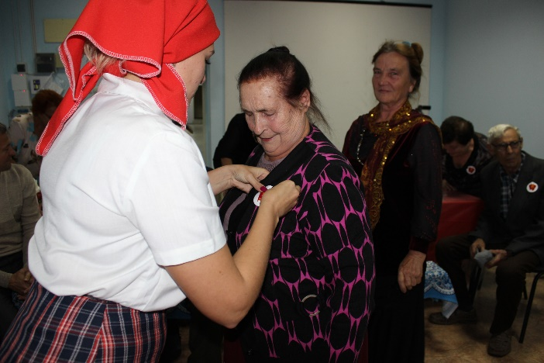

И, конечно же, в этот вечер, мы вспоминали комсомольские песни.

